Заинский муниципальный район
Муниципальное бюджетное общеобразовательное учреждение
«Александро-Слободская основная общеобразовательная школа

«Ожившие экспонаты школьного музея:
классный журнал 1940-1941 учебного года»

Выполнила: Зайцева Анна Владимировна,
ученица 5 класса
Руководитель : Чуприкова Эльза Тагировна,
учитель русского языка и литературы

Уникальные экспонаты хранятся в краеведческом музее моей родной школы. Историю одного из них мне хотелось бы вам рассказать. Это школьный журнал 1940-1941 учебного года. Я знаю, что это был последний мирный учебный год двадцатого столетия. В 1941 году началась Великая Отечественная война, и тогдашние ребята стали старше сразу на несколько лет.
В нашей республике Татарстан не было кровопролитных боев и великих сражений. Мой край стал надежным пристанищем для многих заводов и предприятий, родным домом для тысяч эвакуированных. Экономика республики сумела быстро перестроиться на выпуск военной техники, и вскоре на фронт стали поступать боевые самолеты, снаряды, оптика для военных приборов, а еще теплые тулупы, валенки, шлемофоны, шерстяные носки, варежки. Сельчане, а в тылу остались женщины да ребята-подростки, продолжали работать на полях, растили хлеб, ухаживали за животными. Было трудно, но труженики выдержали все невзгоды! Среди них и мои земляки – жители села Александровская Слобода, что находится в Заинском районе.
Старинное село, берущее начало со строительства Закамской оборонительной черты, с древним храмом Александра Невского, построенным в 1814 году силами прихожан в честь победы в Отечественной войне 1812 года, интересно своей историей, традициями, праздниками.
Школа существовала в селе всегда: сначала это было «земское смешанное училище», как значится в Заинской энциклопедии, в котором обучалось 44 учащихся, затем деревянная одноэтажная неполная средняя школа в купеческом доме, потом средняя общеобразовательная школа в новом двухэтажном здании. Сейчас зданию школы, в которой я учусь, уже 35 лет, а краеведческий музей существует в ней с 1992 года. Экспонаты музея бережно сохраняли и собирали наши учителя, приносили выпускники, среди них и мои родители.
На очередной экскурсии в школьном музее мое внимание привлек классный журнал 1940-1941 учебного года.
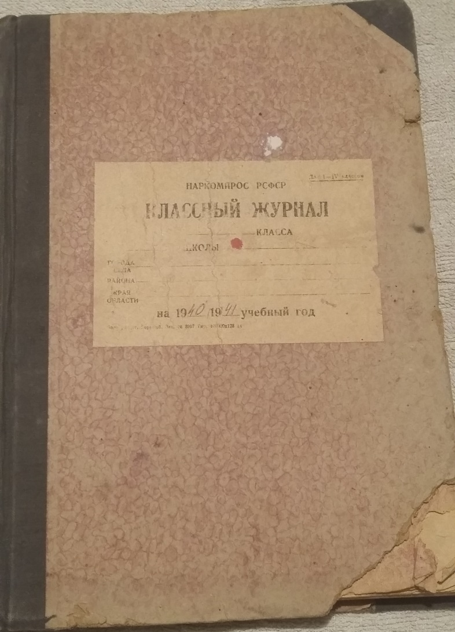
Все в нем было необычно: во-первых, это был бумажный журнал, а ведь сейчас в школе ведутся электронные журналы; во-вторых, 1940-1941 учебный год- это последний мирный год в нашей истории; в третьих, меня привлекли необычные оценки в этом журнале. Но это было еще начало моего удивительного знакомства с уникальным свидетелем школьной жизни, когда же я взяла с разрешения учителя этот журнал в руки, передо мной открылась история целого военного поколения и дух того времени, полный обычных школьных будней и времени тревог и ожиданий.
По материалам Википедии, мне известно, что классный журнал — основной государственный документ регистрации посещаемости и записи отметок в советских и российских школах. Ведение отдельного журнала для каждого класса или группы каждым учителем обязательно. Раньше велись бумажные журналы, и на первой странице располагалась инструкция по ведению классного журнала. Есть такая инструкция и в этом необыкновенном журнале. Я сразу обратила внимание на некоторые пункты:
«Пункт 3. Все записи в классном журнале должны вестись четко, аккуратно и только чернилами». И действительно, все записи в журнале сделаны чернилами: синими, фиолетовыми, черными, очень редко красными.
«Пункт 5. Классные журналы должны храниться только в школе; уносить их на дом учителям и давать на руки учащимся не разрешается». Строго относились к государственному документу!
«Пункт 9. Оценка устных ответов или оценка письменных контрольных работ проставляется знаками «опл» (очень плохо), «пл» (плохо), «пос» (посредственно), «хор» (хорошо) и «отл» (отлично)». Теперь понятно, почему в журнале нет привычных нам оценок –чисел, а есть эти пометки. Если подумать, то можно перевести эти знаки в современные оценки: «отл» – это конечно «пятерка», «хор» - это «четыре», «пос» - «тройка», «пл» - «два» и «опл» - скорее всего, «единица», такую оценку нам учителя не ставят, а вот у ученика 4 класса Деднева Ивана, судя по записям в журнале, не ладились дела с русским языком, очень много у него оценок «очень плохо» и «плохо».
А учеников в 1940-1941 году в 4 классе было много – 32, все их фамилии занимали 2 страницы. А какие красивые старинные русские имена были у наших сельчан! Иногда учитель записывал не полное официальное имя, а короткое, «домашнее». Я читаю: Варганов Алексей, Галанова Катя, Корноухова Мария, Корноухова Нюра, Корноухова Валя, Пугин Илья, Павлушин Яков, Рагузина Евдокия, Шипова Шура, Егорова Рая, Иванов Василий, Лубов Ваня, Петров Егор, Мальцева Анастасия, Козеева Лидия, Иванов Дмитрий, Чуприков Николай, Малахова Мария, Горохов Федор, Гурьянова Василий, Новикова Маня…
Представляется деревянная одноэтажная школа, намытые дочиста полы, протопленные заранее печи, чтобы к приходу учеников и учителей в школе было тепло, в классах выкрашенные черной краской доски, парты, вместо стульев тяжелые скамейки, на подоконнике глобус. В класс вбегают стайкой ребятишки, румяные с мороза, рассаживаются, готовятся к уроку. Входит учительница русского языка и литературы Болышева Валентина Александровна, внимательно осматривает ребят и начинает перекличку присутствующих. Школьная форма есть не у всех, но четвероклассники опрятно одеты, у девочек в косы вплетены ленты, на мальчиках пиджаки или теплые свитера. На партах чернильцы-непроливашки, в тетрадях пишут перьями, аккуратно выводят буквы. Тема урока в журнале обозначена так: «Разбор ошибок, допущенных в диктанте»… Такую картинку в моем воображении мне помог нарисовать рассказ нашей учительницы во время экскурсии в школьном музее.
Из журнала я узнала, что некоторые школьные предметы раньше назывались несколько иначе, чем в современной школе: арифметика, ботаника, пение, рисование, а иностранный язык был немецкий.
Мне стало интересно, что же изучали на уроках в то время ребята? По русскому языку почти как у нас в 5 классе: «Главные и второстепенные члены предложения», «Правописание гласных после шипящих и ц», «Правописание приставок, оканчивающихся на з», «Существительные собственные и нарицательные». По арифметике темы как в наше время по математике:
« Сокращение дробей», «Умножение целого числа на дробь», «Решение задач на все действия с простыми дробями». А как интересно сформулированы темы по литературе: «Проработка рассказа М. Горького «Мальчики», « Крылов И.А. Проработка басни «Волк и ягненок», «Проработка стихотворения А.С. Пушкина «Зимнее утро». Слово какое интересное – проработка! А впрочем, понятно, анализировали и разбирали эти произведения наши прабабушки и прадедушки! Также заинтересовали меня темы по ботанике: «Строение зерна пшеницы», «Засоренность и чистота посевного зерна», «Корневой чехлик и корневые волоски». А вот темы уроков по немецкому языку записаны на непонятном мне немецком языке, но домашнее задание по-русски: «читать и учить слова», « выучить артикли», «перевести текст».

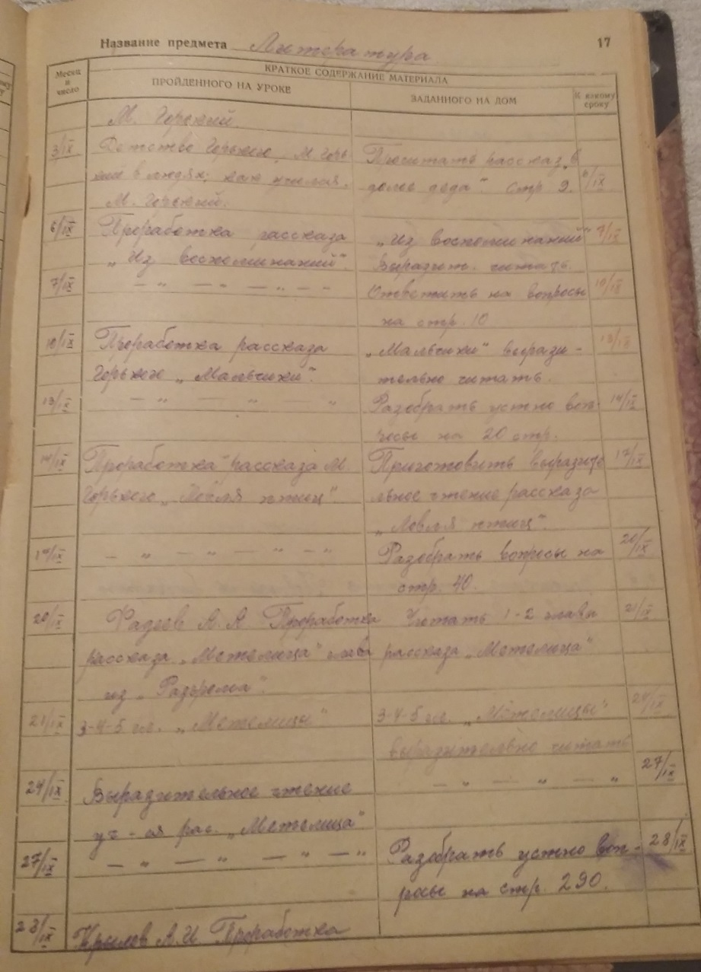
Вроде все похоже на современный электронный журнал: списки учеников, даты уроков, оценки, темы уроков, домашнее задание. Но в моих руках не обычный журнал, а еще и Книга приказов за два учебных года, приказы занимают в журнале страницы 29-37, написаны они обычной перьевой ручкой, подписаны директором Граховым А.И. и секретарем. Прочитаем некоторые из этих приказов:
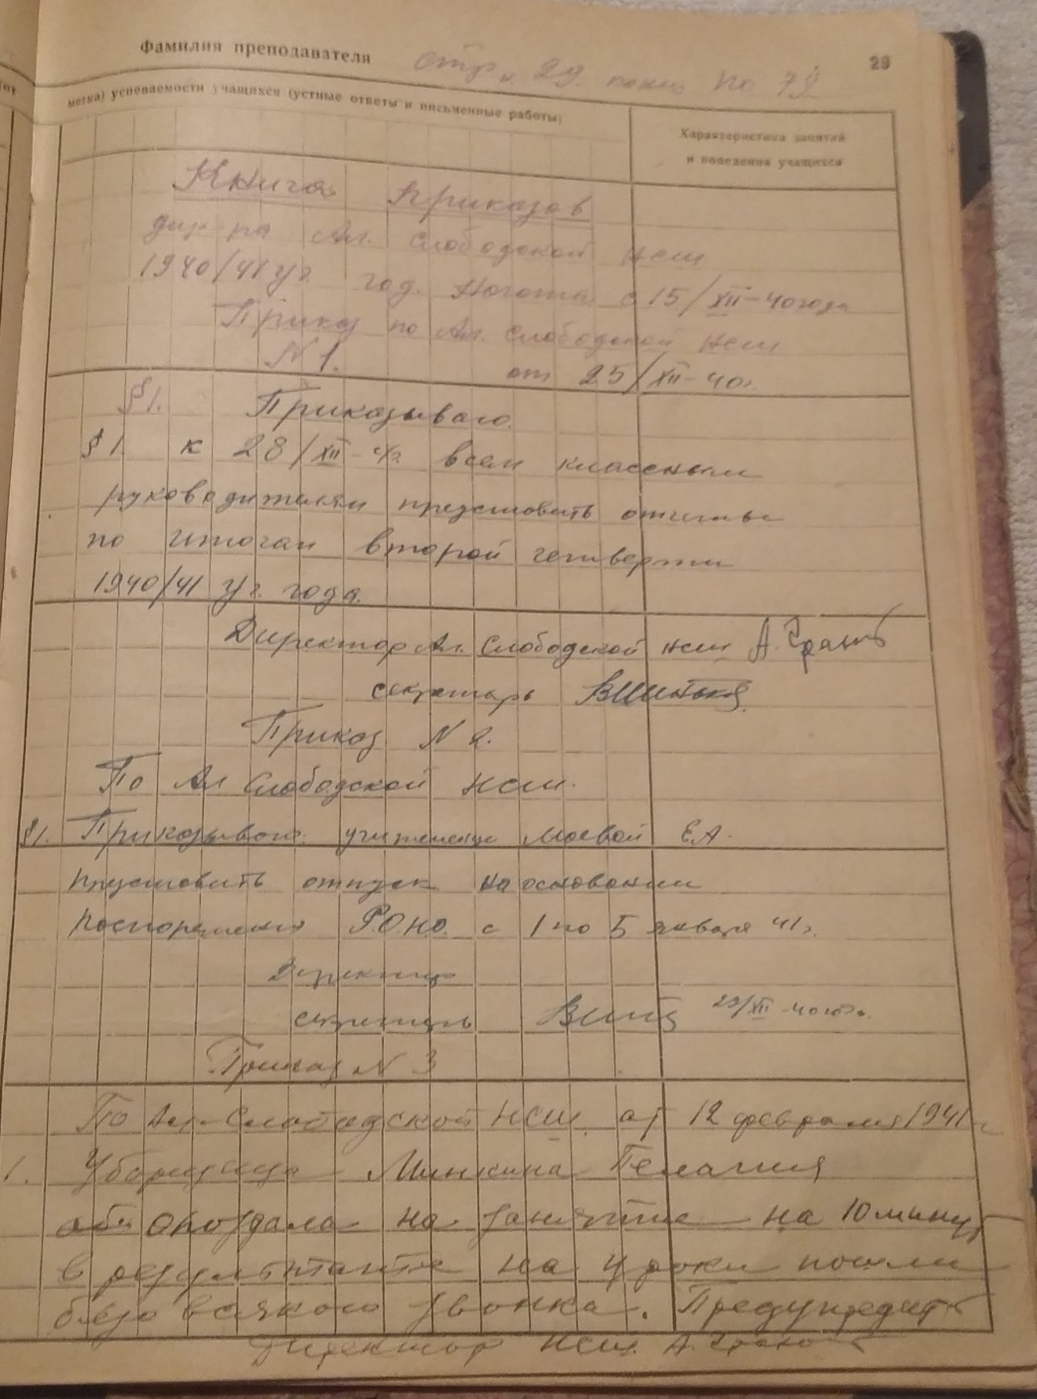
Приказ № 1 от 25/XII-40
П.1. К 28/XII с.г. всем классным руководителям представить отчеты по итогам второй четверти 1940/1941 уч.года.
Директор Ал.Слободской НСШ А.Грахов

Приказ № 3
По Ал.Слободской НСШ от 12 февраля 1941 года.
Уборщица Минкина Пелагия опоздала на занятие на 10 минут. В результате на уроки пошли безо всякого звонка. Предупредить!
Директор НСШ А. Грахов
А вот какой необычный приказ издает директор Грахов 13/III 1941года:
Приказ № 5
12/III в IV классе «Б» ученица Егорова Шура взяла от ученицы Минкиной Веры валенку и поставила ее на классную доску. Валенка на классной доске находилась до момента прихода учителя Павла Петровича на урок и никем не была убрана. Учитель вошел в класс, а валенка стоит на классной доске. Все ученики смеялись над этой валенкой.
На основе вышеизложенного приказываю:
а) Классного организатора IV класса «Б» Тараборину Марию от занимаемой обязанности освободить за нарушение дисциплины в классе.
б) Поручить председателю учкома Козееву Владимиру произвести выборы классного организатора в данном классе не позднее 13/III с.г.
Директор НСШ А. Грахов
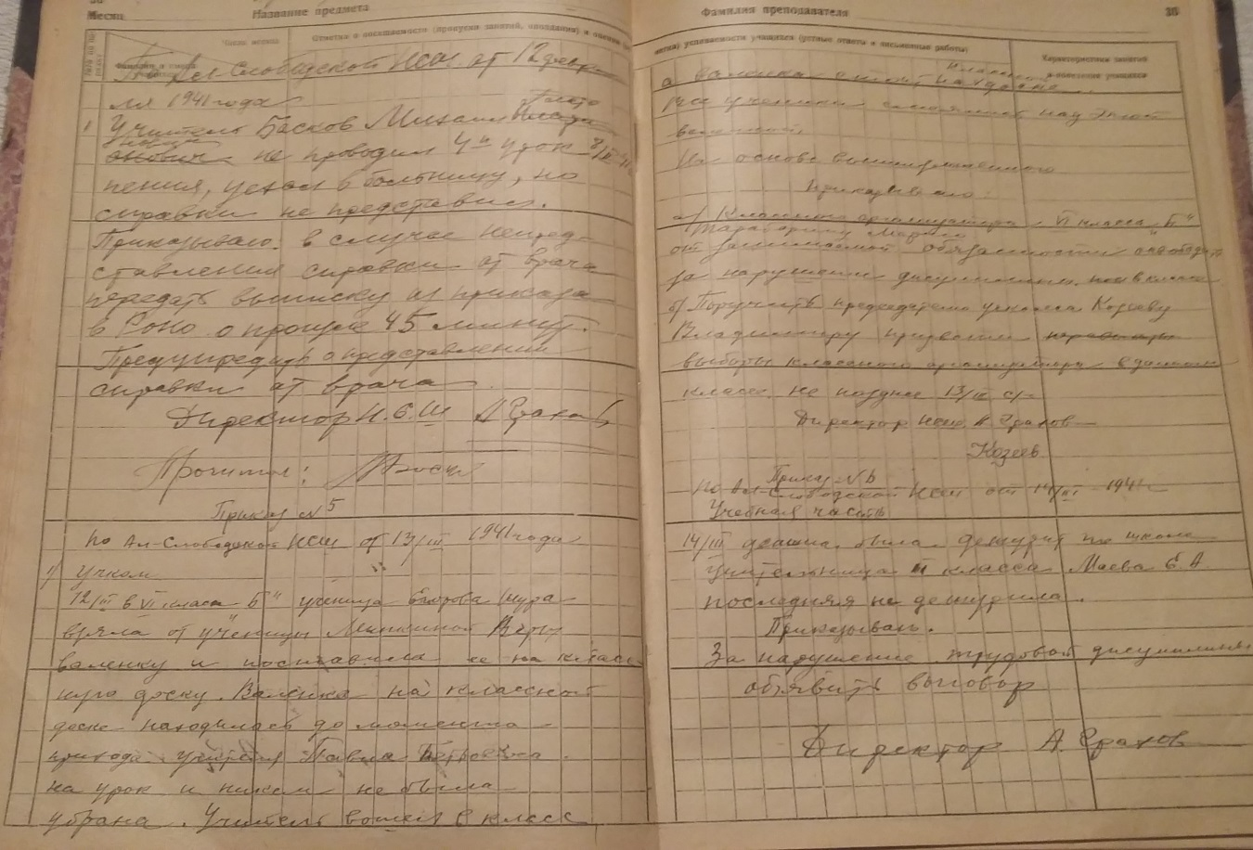
С одной стороны, смешная история произошла в классе, подшутили ребята, а с другой стороны, нарушение дисциплины, вот и приказ строгий.
Передо мной приказы 1941-1942 учебного года. Я знаю, что 22 июня 1941 года началась Великая Отечественная война, но, как и всегда, в августе состоялся педсовет, а в сентябре дети пришли учиться в школу.
И вот Приказ № 1 по Ал.Слободской НСШ от 25 августа 1941 года. Он большой, касается разных сторон жизни школьного коллектива, я приведу лишь отдельные выдержки:
П.1
« В связи с изменением коллектива Ал.Слободской НСШ с 1 сентября 1941 года распределение учителей по 1-4 классам и предметов для учителей старших классов иметь в следующем порядке:
1 класс – Корноухова Татьяна Георгиевна
2 класс – Крапивин Александр Федорович
3 класс – Маева Екатерина Андреевна
4 «А» класс - Климовская Зинаида Андреевна
4 «Б» класс – Илькова Евдокия Ивановна
П.8
Для наилучшего порядка в школе с начала занятий, т.е. в младших классах с 1-го сентября, а в старших с 15 октября назначить дежурство по школе…
П.10
Дежурный учитель в большой перерыв сам или через классных руководителей сообщает последние новости Информбюро из газет, а также зачитка отдельных эпизодов из «Пионерской правды»
Директор НСШ П.Сомов
Секретарь Крапивин.
Изучив внимательно текст этого приказа, можно сделать вывод, что поменялся коллектив учителей, мужчины ушли на фронт, наверно и директор А. Грахов был призван в армию. Дальнейшие наблюдения показывают, что учебный год для старшеклассников начался только в середине октября, как раз столько времени требуется, чтобы помочь взрослым убрать выращенный урожай с полей, значит старшие ребята работали вместе со взрослыми. Также в приказе говорится о том, чтобы в школе зачитывались последние сводки Информбюро. Нам рассказывали, что в этих новостях сообщали о событиях на фронтах, где произошли бои, какие города были освобождены от врага. Вот так военное время отразилось в приказе по школе, находящейся далеко-далеко от сражений.
Еще один интересный приказ привлек мое внимание:
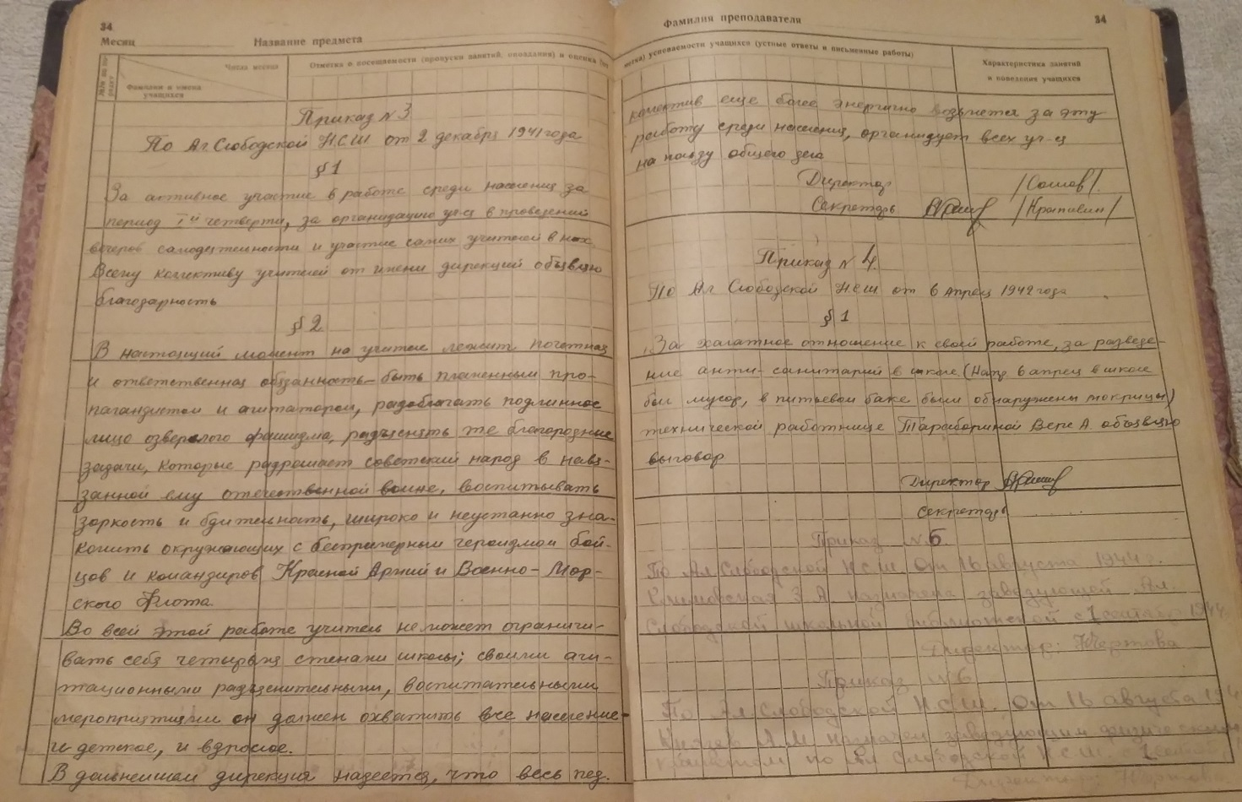
Приказ № 3 по Ал.Слободской НСШ от 2 декабря 1941 года
П.2
В настоящий момент на учителе лежит почетная и ответственная обязанность – быть пламенным пропагандистом и агитатором, разоблачать подлинное лицо озверелого фашизма, разъяснять те благородные задачи, которые разрешает советский народ в навязанной ему отечественной войне, воспитывать зоркость и бдительность, широко и неустанно знакомить окружающих с беспримерным героизмом бойцов и командиров Красной армии и Военно-морского флота.
Во всей этой работе учитель не может ограничивать себя четырьмя стенами школы; своими агитационными разъяснительными, воспитательными мероприятиями он должен охватить все население – и детское, и взрослое. В дальнейшем дирекция надеется, что весь педколлектив еще более энергично возьмется за эту работу среди населения, организует всех учащихся на пользу общего дела.
Директор Сомов
Секретарь Крапивин
Конечно, не все слова мне были понятны, но с помощью учительницы
Эльзы Тагировны я узнала, что по времени этот приказ написан после кровопролитных боев под Москвой, когда фашистам не удалось осуществить свои планы быстро закончить войну и пройти парадом по Красной площади. Враг был разгромлен в битве под Москвой, а парад состоялся, 7 ноября 1941 года наши солдаты прошли по главной площади столицы с боевым оружием. И нужно было рассказать об этих событиях всем, и детям, и взрослым, чтобы люди знали, что наша страна не сдастся, что есть герои, такие как панфиловцы, как Зоя Космодемьянская. А учителя были в деревне очень уважаемые люди, им безгранично верили, шли за советом, поэтому учителям поручалось вести эту работу, объяснять людям, рассказывать о событиях на фронте.
На одной из страниц журнала читаем заголовок «Раздача дров уборщицам», а дальше в столбик:
- Капустина 1куб.м.+1+1+2+1
- Егорова А. 1 к.м.+2+1
- Тараборина В. 1 к.м +2+2+1+1+1
Значит, топить печи в школе приходилось уборщицам, им выдавались дрова, велся учет. Наверное, в морозную погоду выдавали дров больше, а в теплую меньше.
Но загадки уникального школьного журнала еще не закончились! В конце журнала находятся записи о выдаче ученикам свидетельства об окончании школы, перечисляются предметы, полученные оценки, говорится о поведении школьника. И последняя запись – Свидетельство № 58 выдано человеку, которого я знала, это Рагузин Алексей Семенович, почетный житель нашего села, долгое время работал агрономом в колхозе, а потом стал фермером, растил хлеб. Во время войны Алексей Семенович был подростком, работал вместе со взрослыми на полях, на ферме и учился. Он приходил в школу на наши мероприятия, рассказывал о войне. Его нет в живых уже 5 лет, а я читаю о нем в школьном журнале, здесь стоит его подпись: «Свидетельство получил: Рагузин».
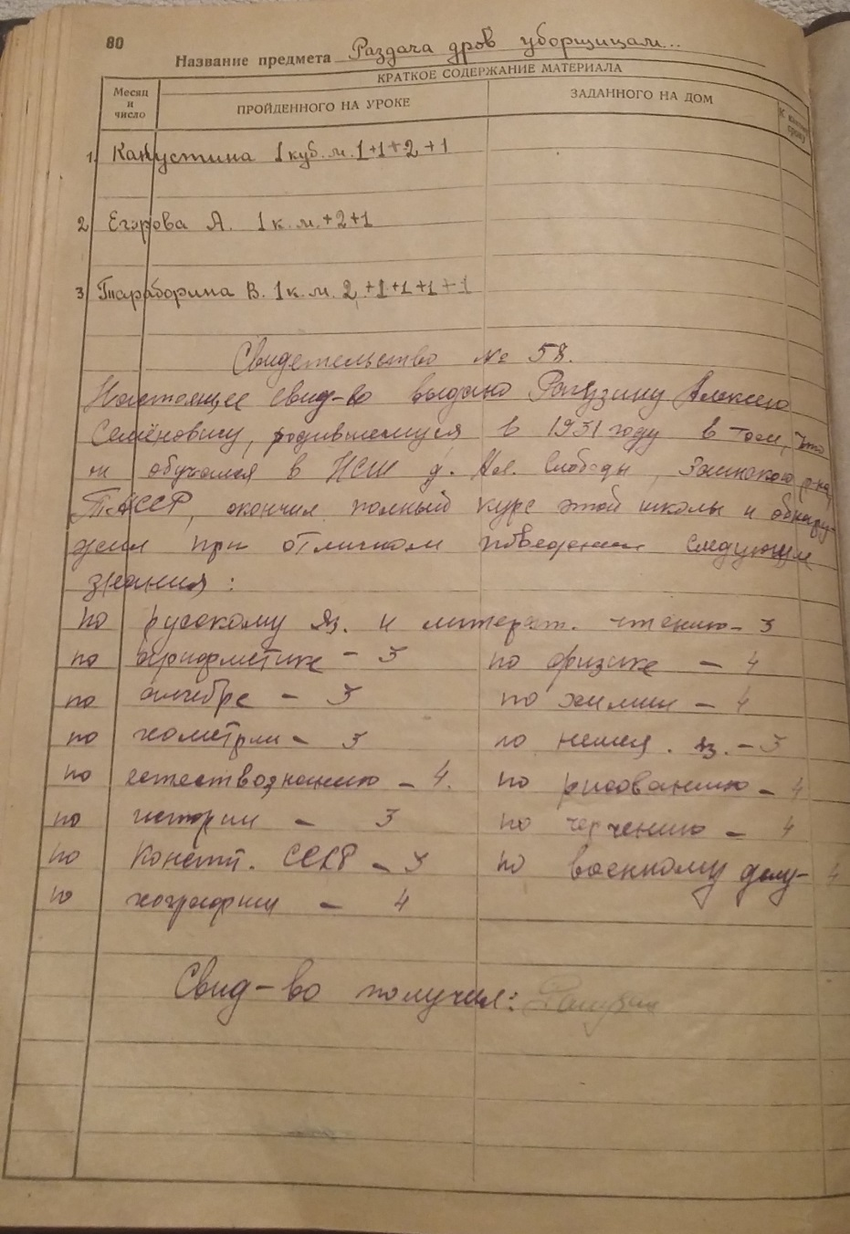
Уже пролистав почти все страницы школьного журнала, который раскрыл так много интересного, я нашла пожелтевший листочек в половину тетрадной страницы с текстом, напечатанным на машинке. Мы с Эльзой Тагировной думаем, что это телефонограмма или распоряжение, слева стоит нечеткая печать, на которой можно прочитать: «ТАССР, Заинский районный исполнительный комитет, отдел народного образования». А текст этого документа такой:
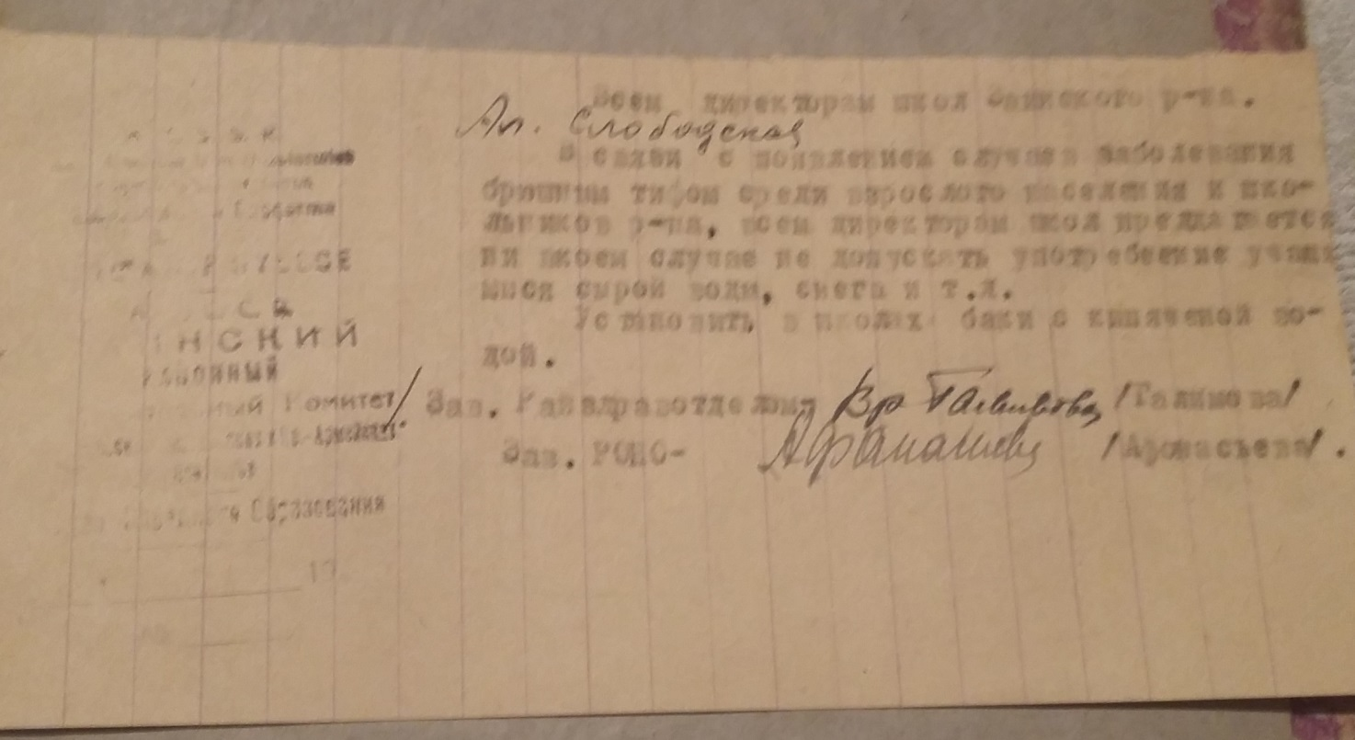
Всем директорам школ Заинского р-на.
Ал. Слободская
В связи с появлением случаев заболевания брюшным тифом среди взрослого населения и школьников р-на, всем директорам школ предлагается ни в коем случае не допускать употребления учащимися сырой воды, снега и т.п.
Зав.Райздравотделом /Галимова/
Зав.РОНО /Афанасьева/

Так я узнала, что было такое страшное заболевание в те времена- брюшной тиф, и взрослые боялись, что школьники могут заразиться, если будут пить сырую воду. А ведь и в современной школе для питья используется кипяченая вода!
Вот какой уникальный экспонат из школьного музея мне посчастливилось подержать в руках, и он «ожил» и рассказал все свои тайны: о времени накануне войны и в первый тяжелый год Великой Отечественной, о том, какой была школа 80 лет назад, какими были дети и их учителя, чему учились, какие отметки получали. Мне открылся маленький кусочек жизни целого поколения!
Я поняла, что школа была центром образования, культуры. В истории школы отразилась история моей малой Родины, история всей страны. И школа всегда будет жить, она всем нам очень нужна, будут меняться времена, появятся новые изобретения и технологии, а учиться нужно будет всегда! Школа – это особый мир, это детство, это друзья, это любимые предметы, родные лица учителей. А рассказать о прошлом смогут музейные экспонаты, надо только быть внимательным и любознательным!

Список информационных источников
- Заинская энциклопедия/ Гл.редактор-составитель В.С. Малахов. – Заинск: Казань, 1994.- 268 с.
- Википедия. Свободная энциклопедия [Электронный ресурс] / Википедия – Режим доступа: https://ru.wikipedia.org/wiki/
- Классный журнал 4 «А» класса Ал.Слободской НСШ 1940-1941 уч.года

